ФОТОКАТАЛОГ «СЕМЕЙНЫЕ ПУТЕШЕСТВИЯ ПО ПЕРМСКОМУ КРАЮ»
КАК СРЕДСТВО ОБОГАЩЕНИЯ ВОСПИТАТЕЛЬНОЙ СРЕДЫ

И. С. Абрамова, учитель-логопед,
С. А. Кизина, воспитатель
МБДОУ ДДС № 16 «ПроУспех»

Реализуя программу воспитания образовательного учреждения мы создаем условия для формирования чувств любви, привязанности, патриотизма к семье, малой родине, родной стране. Родина начинается с любви к той земле, на которой родился и живешь. Но просто любить родную землю недостаточно, необходимо знать историю, культуру, достопримечательности, заповедные уголки, то чем славится родной город, край. У ребенка должно появиться чувство национальной гордости за свою малую родину.
Активное включение родителей в воспитательно-образовательный процесс позволяет расширить рамки образовательного пространства в данном направлении. Родители нашей группы довольно часто совершают семейные путешествия по родному краю. Их «путевые заметки», впечатления, фотографии стали основой фотокаталога.

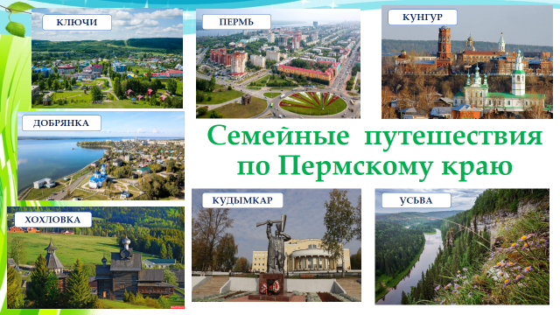
Цель фотокаталога: Формировать у детей дошкольного возраста ценностные представления о родном крае.
В ходе деятельности связанной с подготовкой и включением фотокаталога в образовательную среду, мы решаем следующие задачи:
- Формировать патриотические чувства к прошлому, настоящему родного края, чувство гордости за свою малую родину.
- Обобщить опыт семейных путешествий, формировать умение презентовать личный опыт в среде сверстников.
- Способствовать развитию у детей познавательно – исследовательских и коммуникативных навыков.
- Обогащать образовательное пространство группы по направлению «патриотическое воспитание» наглядными пособиями, дидактическими и видеоматериалами.
- Воспитывать у детей чувства любви и привязанности к своей семье, родному дому, земле, где он родился.
Фотокаталог составляется на основе материалов, предоставленных семьями воспитанников группы.

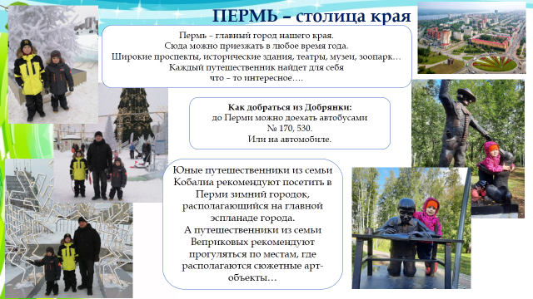

В группе ребенок имеет возможность рассказать о своем путешествии – презентовать его. Затем новая страница добавляется в общий альбом. Пополнение фотокаталога осуществляется по мере обогащения опыта семейных путешествий.

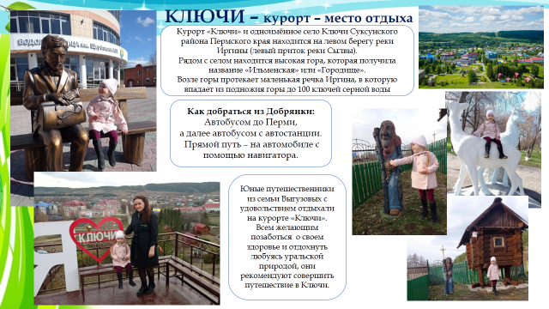

Игра – беседа «Расскажи о своем путешествии», которую мы проводим в процессе пополнения каталога, позволяет не только систематизировать познавательные впечатления ребенка от путешествия, но и сделать акценты на его эмоционально-образных представлениях о родном крае. Именно эти – эмоционально окрашенные впечатления становятся основой для формирования осознанного ценностного отношения к Родине.

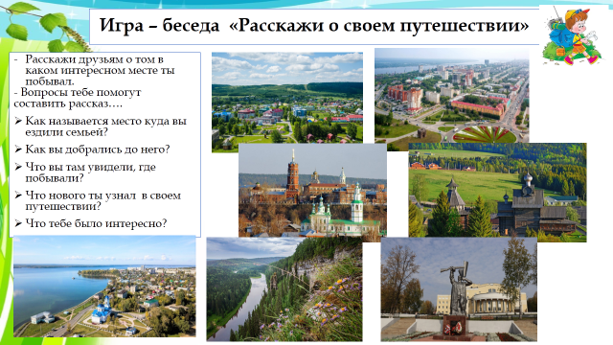

Игра «Путешествие по карте» позволяет не только упражнять детей в умении ориентироваться, но и воспитать понимание того насколько разнообразен, интересен и богат родной край. Как много в нем возможностей для новых открытий…

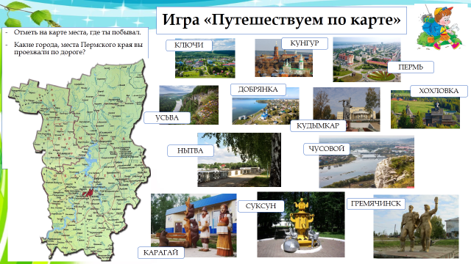

В ходе игры «Достопримечательности» обогащаются представления детей об уникальных и значимых объектах родного края, его историческом прошлом. Воспитывается понимание того, как важно помнить, хранить и преумножать от поколения к поколению наши исторические, природные и культурные богатства.
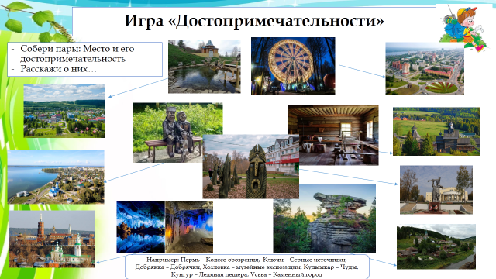

Фотокаталог является многофункциональным, вариативным привлекательным для детей пособием, работа с которым позволит реализовать воспитательные и познавательные задачи практически всех образовательных областей: познавательной, речевой, художественно – эстетической, социально-коммуникативной.
Фотокаталог оценен на высоком уровне в рамках краевого конкурса «Прогулка по Пермскому краю»:

